Plan zajęć 29.03 – 02.04.2020r. dla grupy V

Poniedziałek

- Ćwiczenia gimnastyczne:
Potrzebna będzie gazeta
Dzieci:
- Stają w rozkroku, trzymając oburącz złożoną gazetę – w skłonie w przód wymachują gazetą
w tył i w przód. Po kilku ruchach prostują się i potrząsają gazetą w górze.
- Wykonują klęk podparty, dłonie mają na gazecie, skierowane palcami do wewnątrz – przy
zgiętych w łokciach rękach opadają tułowiem w przód, dotkają gazety brodą i powracają
do pozycji wyjściowej.
- W leżeniu przodem – unoszą gazety trzymane za końce oburącz (ręce zgięte w łokciach,
skierowane w bok), dmuchają na gazety i wprowadzają je w ruch.
- W leżeniu przodem – przetaczają kulki z ręki do ręki, podrzucają kulki oburącz, jednorącz.

- Słuchanie ciekawostek na temat zwyczajów i tradycji wielkanocnych.

- Jajko to znak wszelkiego początku narodzin i zmartwychwstania. Dzielimy się nim przed
rozpoczęciem śniadania, życząc sobie pomyślności, zdrowia i błogosławieństwa Bożego.
W ludowych wierzeniach jajko było lekarstwem na choroby, chroniło przed pożarem, zapewniało
urodzaj w polu i w ogrodzie, a nawet powodzenie w miłości. Z jajka wykluwa się
kurczątko, które jest symbolem nowego życia.
- Pisanki dawano w podarunku, jako dowód życzliwości i sympatii.
- Chleb jest podstawowym pokarmem człowieka. Dzielenie się z nim i wspólne spożywanie
jest od najdawniejszych czasów znakiem przyjaźni, życzliwości i poczucia wspólnoty.
- Palemka miała chronić ludzi, zwierzęta, domy przed ogniem, czarami i złem tego świata.
Niezwykłą moc daje jej gałązka wierzby – drzewa najwcześniej okrywającego się zielenią.
- Mazurki przywędrowały do nas z kuchni tureckiej. Kunsztownie lukrowane i dekorowane
bakaliami, przypominają wyglądem maleńkie tureckie dywaniki.
- Chrzan, a także przyprawy – pieprz i sól, święci się, aby pamiętać o gorzkiej Męce Chrystusa.
Dawniej śniadanie wielkanocne rozpoczynało się od zjedzenia całego korzenia chrzanu,
żeby ustrzec się od bólu zębów i brzucha.
- Baranek z czerwoną chorągiewką ze złotym krzyżykiem symbolizuje Chrystusa Odkupiciela.
Stawiano go pośrodku stołu, żeby podczas wielkanocnych biesiad i uciech wierni nie
zapominali o religijnym charakterze świąt.
- Kiedy gospodynie wypiekały baby drożdżowe, kuchnia musiała być zamknięta na klucz. Ktoś
obcy bowiem mógłby zaszkodzić rosnącemu ciastu głośną rozmową albo złym wzrokiem. Wyjętą
z pieca babę kładziono na poduszki i do chwili ostygnięcia przemawiano do niej szeptem.
- Zajączek obwieszcza wiosenną odnowę. Kiedyś jego wizerunek kojarzono z grzesznikami,
którzy odbyli oczyszczającą pokutę. Potem zaczął obdarowywać dzieci łakociami i prezentami.
- Zabawa ruchowa z elementem skoku i podskoku – Zające na łące.
Dzieci skaczą obunóż jak zające – raz wyżej, raz niżej

- Świąteczne sudoku
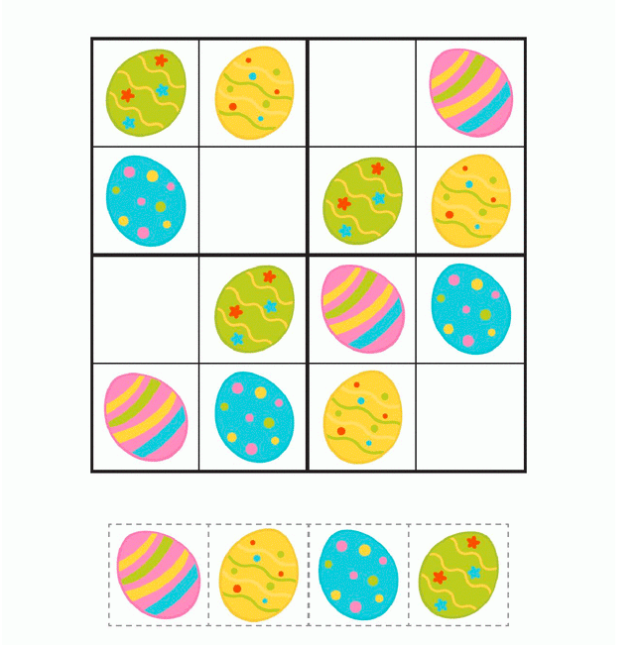

Wtorek

- Rozwiązywanie zagadaek związanych z symboliką Świąt Wielkanocnych

Ma długie uszy i pięknie skacze,
lubi marchewkę oraz sałatę. (zając)
Na stole stoi kosz,
a w nim leżą białe, żółte, nakrapiane,
na Wielkanoc malowane. (pisanki)
Świecimy je na tydzień przed Wielkanocą.
Są barwne, kolorowe zrobione
z gałązek wierzby, bazi
lub sztucznych kwiatów.(palma wielkanocna)
Żółciutkie kuleczki za kurką się toczą.
Kryją się pod skrzydła, gdy wroga zobaczą (kurczątka)
Ma mięciutką wełnę i złociste różki,
a w Wielkanoc siedzi na łące z rzeżuszki. (baranek)
Na wierzchu skorupka, w środku żółto-białe,
można z nich zrobić pisanki wspaniałe. (jajka)
Wiklinowy i pleciony na święconkę
Przeznaczony. (koszyk)

2.„Święta Wielkanocne” – rozmowa na temat Świąt Wielkanocnych, inspirowana pytaniami nauczyciela:
- jakie Święta się zbliżają?
- jakie zwierzątka kojarzą się ze zbliżającymi Świętami?
- z kim spędzacie Święta?
- jak się przygotowujesz do Świąt Wielkanocnych?
- jakie znasz potrawy związane ze Świętami Wielkanocnymi?
3.„W Wielkanocnym koszyku” – zabawa klasyfikacyjna
Rodzic stawia na środku pusty koszyk oraz rzeczy związane ze Świętami Wielkanocnymi (palma, pisanka, barwinek, kurczaczek, zajączek, serwetka, sól, pieprz itd......) a także przedmioty, które nie są związane ze Świętami( piłka, klocek, lalka, miś...koperta itp.). Zadaniem dzieci jest włożenie do koszyka tylko tych rzeczy,które są związane ze Świętami Wielkanocnymi.
4.Praca plastyczna :

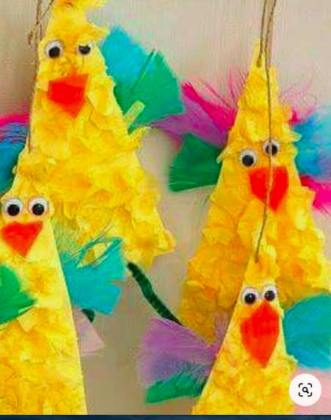

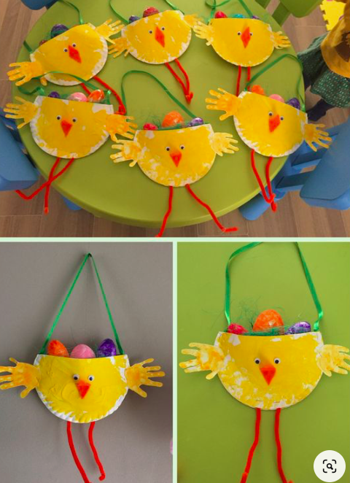

Środa

- Krzyżówka

- Jak nazywają się jajka: białe,żółte,ozdabiane, na Wielkanoc darowane?
(pisanki)
- Potulne zwierzątko z cukru zrobione
Małą chorągiewką wdzięcznie ozdobione. (baranek)
- Co to za radosneŚ więta, Gdzie śmieją się pisanki I uśmiechają się baranki?
(Wielkanoc)
- Ciasto pyszne i puszyste,
Przed nim jemy żurek.
Polski, dobry, brązowy i słodki- To będzie...
(mazurek)
- Ukrywa w Wielkanoc słodkości różne,
Więc każde dziecko na niego czeka, Zobaczyć go jednak – wysiłki to próżne, Bo on susami kic, kic – ucieka.
(zając)

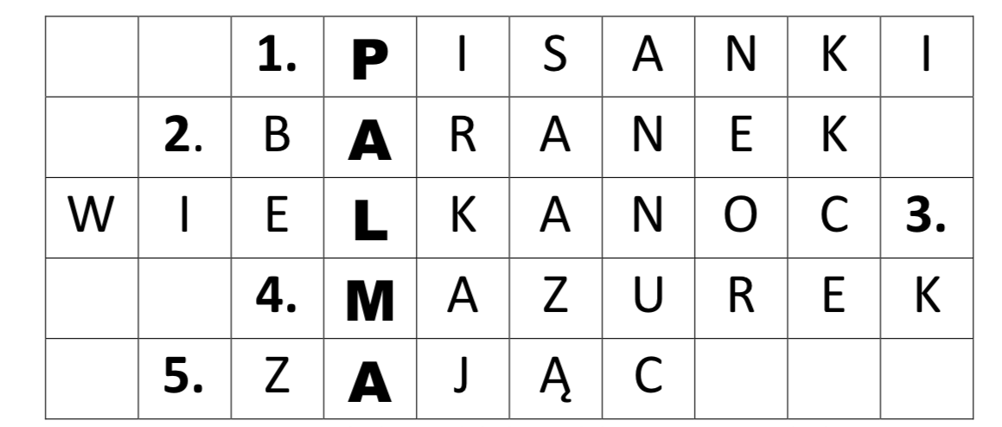

Po rozwiązaniu wszystkich zagadek dzieci dokonują syntezy głoskowej wyrazu, mówią , jaki wyraz jest rozwiązaniem krzyżówki. Wprowadzenie wyrazu: palma do globalnego czytania. Podział wyrazu na sylaby, głoski

- „Palmy Wielkanocne” - omawianie wyglądu palm oraz tradycji ludowych związanych ze świeceniem palm na podstawie ilustracji.

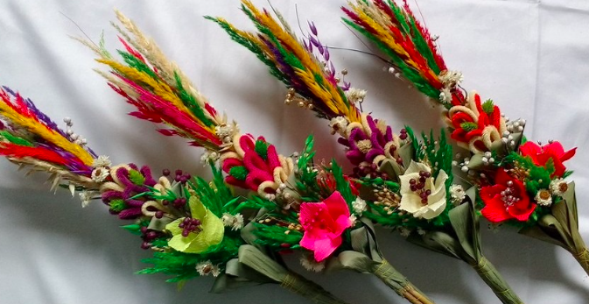
W Niedzielę Palmową święcimy różnokolorowe palmy w kościele.
Dlaczego i skąd wywodzi się ta tradycja?
Dawno temu, kiedy Pan Jezus wjeżdżał na swoim osiołku do Jerozolimy, ludzie witali go i na jego cześć machali gałązkami z drzewa palmowego. Na pamiątkę tego wydarzenia ustanowiono Niedzielę Palmową, dawniej nazywaną „Kwietną” lub „Wierzbną”, gdyż gałązki wierzbowe pokryte baziami zastępowały w Polsce gałązki palmowe. Wierzbowe bazie przystrajano bukszpanem, kwiatami i kolorowymi wstążkami. Obecnie palmy, w zależności od regionu Polski wykonuje z kolorowych suszonych kwiatów i ziół , różnobarwnych kwiatów z bibułki. Największe palmy w Polsce wykonuje się na Kurpiach we wsi Łyse. Mają one nawet kilka metrów długości.
Poświęcone palmy wielkanocne miały chronić ludzi, zwierzęta i domy przed wszelkim złem, chorobami, nieurodzajem. Poświeconą palmę traktowano z wielkim szacunkiem. Dawniej istniał zwyczaj, że kto pierwszy wstał w tym dniu mógł palemką wysmagać innych domowników i nikt nie powinien się za to obrazić. Po przyjściu z kościoła dotykano taką palmą wszystkich a szczególnie dzieci, aby przez cały rok były zdrowe i posłuszne.
Istniał również zwyczaj połykania bazi. Mama urywała z palmy kilka bazi i nakazywała je zjeść wołając: - Od gardła! Od brzucha! Od wszelkiego bolenia! Poświęconą palmę zatykano za ramę świętego obrazu lub umieszczano nad drzwiami aby chroniła dom i jego mieszkańców przed ogniem i piorunami, i przechowywano do następnego roku.

- Kolorowanie Palmy Wielkanocnej
https://drukowanka.pl/kolorowanka/mala-i-duza-palma-wielkanocna/

Czwartek

1.Ćwiczenia gimnastyczne:
Potrzebna będzie gazeta
Dzieci:
- Stają w rozkroku, trzymając oburącz złożoną gazetę – w skłonie w przód wymachują gazetą
w tył i w przód. Po kilku ruchach prostują się i potrząsają gazetą w górze.
- Wykonują klęk podparty, dłonie mają na gazecie, skierowane palcami do wewnątrz – przy
zgiętych w łokciach rękach opadają tułowiem w przód, dotkają gazety brodą i powracają
do pozycji wyjściowej.
- W leżeniu przodem – unoszą gazety trzymane za końce oburącz (ręce zgięte w łokciach,
skierowane w bok), dmuchają na gazety i wprowadzają je w ruch.
- W leżeniu przodem – przetaczają kulki z ręki do ręki, podrzucają kulki oburącz, jednorącz.

2.Ćwiczenia z pisankami.
Potrzebne będą: Obrazki dwóch koszyków, obrazki pisanek: 6 zielonych, 4 czerwonych, 5 żółtych, 4 niebieskich.
- Wyjmowanie pisanek z koszyczków, przeliczanie ich.
  - Ile pisanek jest w pierwszym koszyczku? (np. 6 zielonych, 4 czerwone).
  - Ile pisanek jest w drugim koszyczku? (np. 5 żółtych, 4 niebieskie).
- Liczenie wszystkich pisanek w koszyczkach
- Liczenie za pomocą liczmanów.
(Pierwszy koszyczek - Do 6 liczmanów dosuwamy 4 liczmany – razem 10 pisanek)
- Układanie zapisów matematycznych (Pierwszy koszyczek 6 (zielonych) + 4 (czerwone) = 10 pisanek)

- Nauka piosenki
https://www.youtube.com/watch?v=OCmZrAz3t-U

Piątek

- Zabawa dramowa – dziecko wciela się w abstrakcyjne role np.:
- Właśnie wyklutego pisklaka
- Baranka z masy cukrowej
- Zajączka kicającego po łące
- Ciężki i zapakowany koszyczek wielkanocny
- Propozycje matematycznych zabaw Wielkanocnych

https://www.dzieckiembadz.pl/2017/04/wielkanocne-zabawy-matematyczne.html

Wszystkim Rodzicom oraz naszym kochanym dzieciom życzymy Zdrowych i Radosnych Świąt. W razie pytań prosimy o kontakt drogą mailową misie@pm142.elodz.edu.pl

